##### 

**33ème Salon des Collectionneurs**

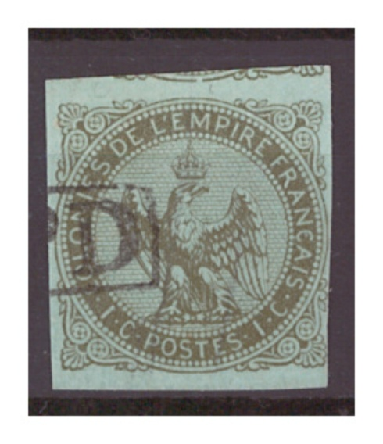

## Organisé par

###### L’ Association Torcy Philatélie

**…**

### LE DIMANCHE 2 MARS 2025

**De**

#### 8H00 à 17H00

#### Espace Lino Ventura

Place de l’appel du 18 Juin 1940

(Face à l’Hôtel de Ville)

77200 TORCY-MARNE LA VALLEE

#### Entrée Libre

**Salon multicollection** (timbres, pièces de monnaie, CPA, capsules de champagne, télécartes etc.…)

**Renseignements : 06.79.15.34.78**